7 loại bạc lót igus® chứng minh khả năng chống nấm mốc

Các thử nghiệm đã xác nhận một số vật liệu iglide chống lại nấm mốc và vi khuẩn.
Các thử nghiệm về sự phát triển của nấm mốc bởi igus đã phát hiện ra rằng bảy loại bạc lót được làm bằng vật liệu iglide có khả năng chống nấm và vi khuẩn.
Nấm mốc là một mối nguy hiểm nghiêm trọng đối với sức khỏe và có thể phát triển trên hầu hết mọi chất khi có hơi ẩm. Hệ thống điều hòa không khí trong các tòa nhà, máy bay và ô tô, hay bất cứ nơi nào ngưng tụ hoặc rò rỉ nước là những khu vực dễ bị nấm mốc phát triển.
Nhựa có thể bị các vi sinh vật sử dụng như một nguồn thực phẩm và sản phẩm trao đổi chất. Trong một thử nghiệm, các vật liệu iglide đã được kiểm tra sự xuất hiện của vi sinh vật bằng phương pháp DIN EN ISA 846 A. Thử nghiệm này đã kiểm tra tính kháng của vật liệu đối với nấm và vi khuẩn.
Đối với thử nghiệm, vòng bi trơn được bảo quản ở môi trường nuôi cấy đặc biệt 29°C trong bốn tuần. Kết quả: không tìm thấy sự thay đổi trên các vật liệu được thử nghiệm (iglide G, G1, J, H1, X, GV0 và J350). Và cũng không có nấm mốc.
Trong hệ thống thông gió và điều tiết không khí, bạc lót igus có khả năng chống ăn mòn và không bám bụi bẩn. Chúng cũng dễ dàng để làm sạch, chịu được nhiệt độ cao và hóa chất. Trên máy bay, vòng bi trơn iglide chống nấm mốc cũng được sử dụng trong các bộ phận điều chỉnh ghế, tay cầm, thiết bị nhà bếp và tủ khóa hành lý.
Để biết thêm thông tin, hãy truy cập trang web igus:
https://www.igus.vn/iglidur/plain-bearing

Captions

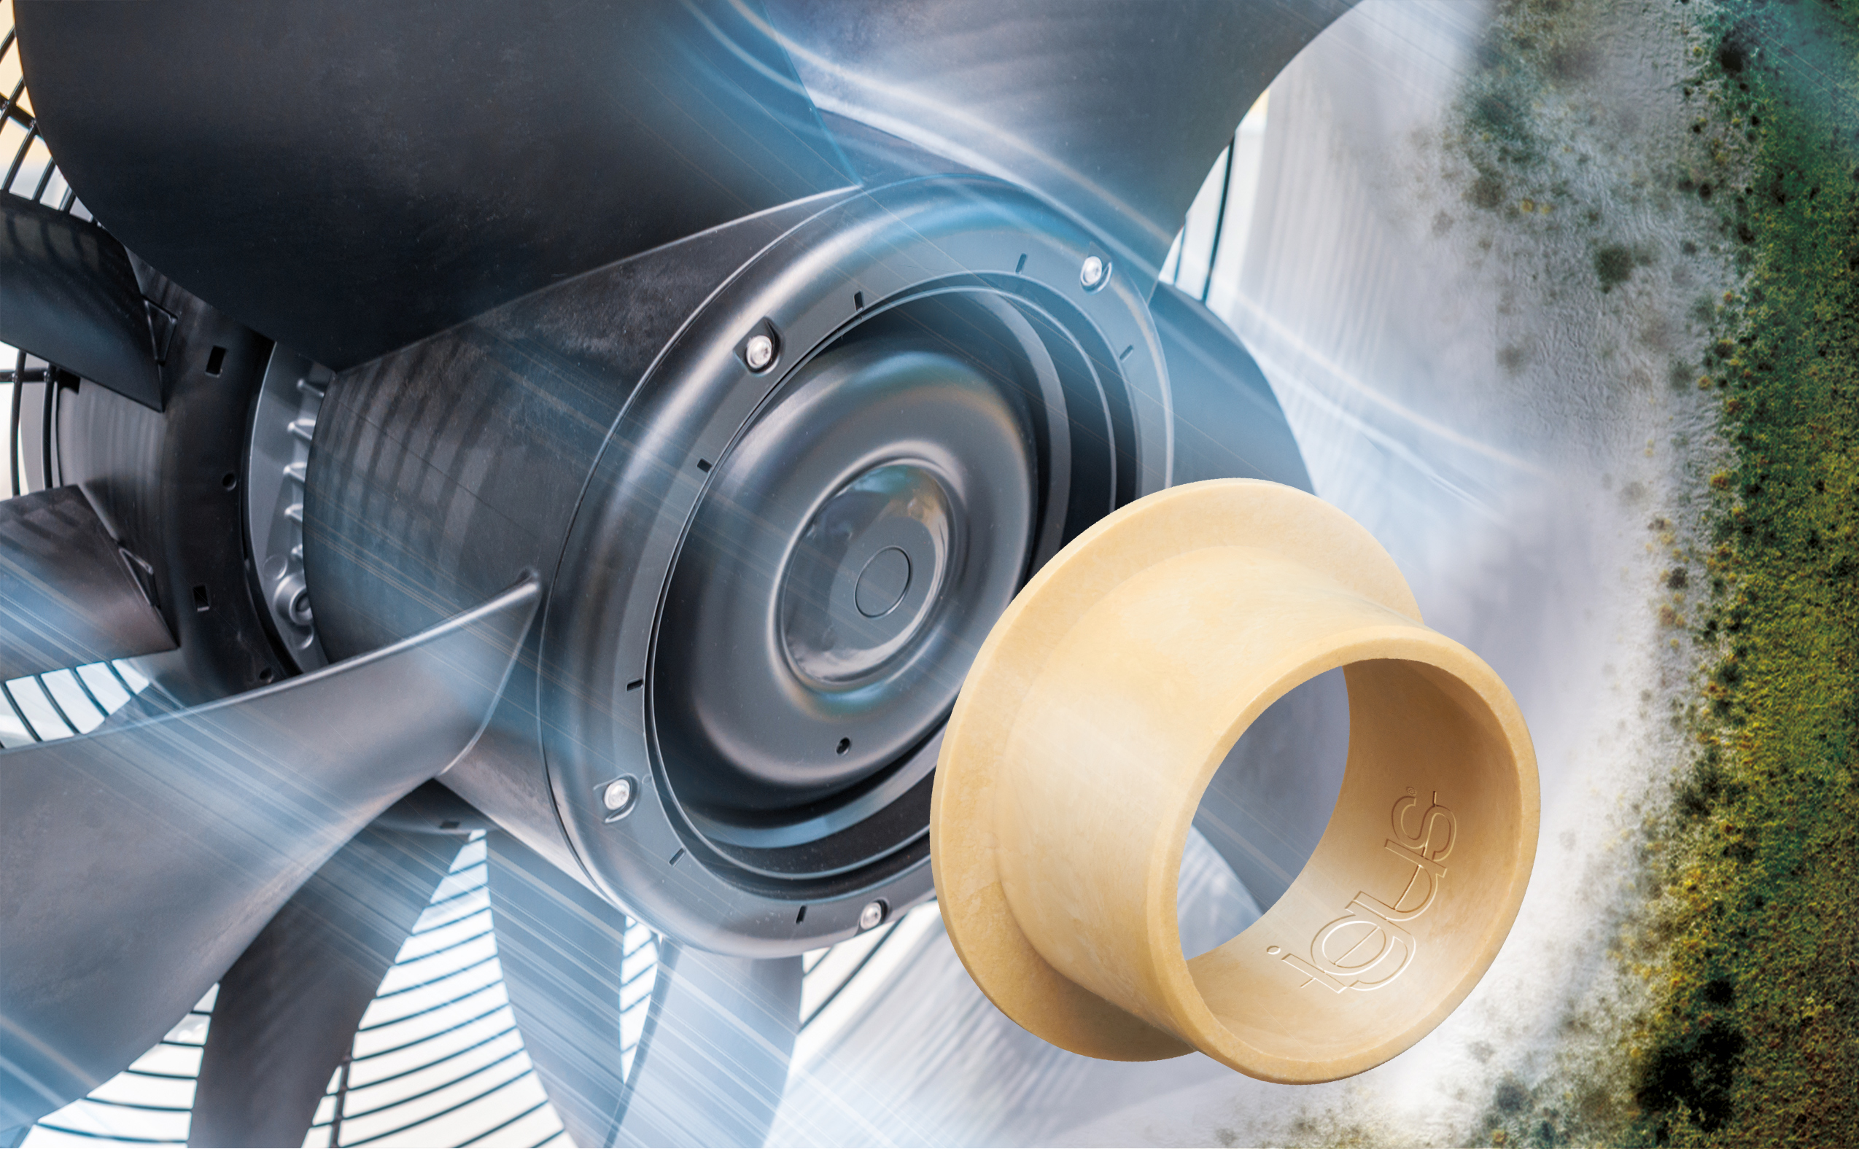
Picture PM1419

PRESS CONTACT:  Lena Tan  Operations Director  Asean Region  igus® Singapore Pte Ltd.  84 Genting Lane  #06-03 Cityneon Design Centre  Singapore 349584  Phone: +65-64 87 14 11  Fax: +65-64 87 15 11  letan@igus.com.sg  www.igus.com.sg | ABOUT IGUS:  igus GmbH is a globally leading manufacturer of energy chain systems and polymer plain bearings. The Cologne-based family business has offices in 35 countries and employs 3.180 people around the world. In 2016, igus generated a turnover of 592 million euros with motion plastics, plastic components for moving applications. igus operates the largest test laboratories and factories in its sector to offer customers quick turnaround times on innovative products and solutions tailored to their needs.

The terms "igus", "chainflex", "CFRIP", "conprotect", "CTD", "drylin", "dry-tech", "dryspin", "easy chain", "e-chain", "e-chain systems", "e-ketten", "e-kettensysteme", "e-skin", "energy chain", "energy chain systems", "flizz", “ibow”, "iglide", "iglidur", "igubal", "manus", "motion plastics", "pikchain", "readychain", "readycable", "speedigus", "triflex", "twisterchain", "plastics for longer life", "robolink", "xiros" and "xirodur" are protected by trademark laws in the Federal Republic of Germany and internationally, where applicable.

